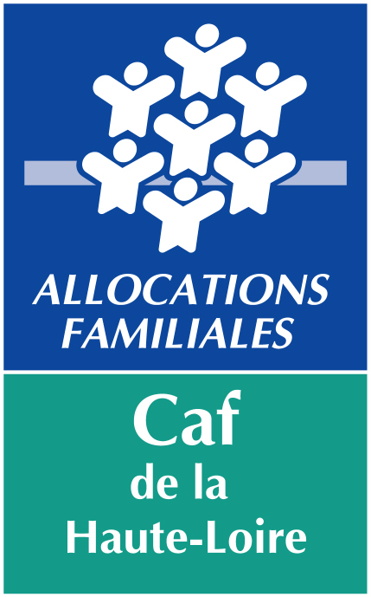
LUDOTHÈQUE

DÉCLARATION D’ACTIVITÉ

PREVISIONNELLE

Année 2025

NOM DE LA COLLECTIVITE SIGNATAIRE de la CTG :

Type de service :

Structure ou service concerné
Gestionnaire
Adresse

Activité au titre de l’exercice 2025 :
Heures financées par la Caf dans le cadre du Bonus territoire :
Type d’action | Types d’heures | Nombre d’heure déclarées
- Ouverture au public, accès libre, dans un local  - Heures d’accueil aux scolaires, associations ou tout type de groupe constitué, tout en restant ouverte au public.  - La ludothèque doit permettre au public de jouer dans un espace dédié et d'emprunter des jeux. Le fait qu'elle partage ses locaux avec un autre équipement (médiathèque, etc.) n'est pas une difficulté, notamment pour les équipements itinérants. | Heures d'ouverture au public | ………….. h
Heures hors financement Caf :
Type d’action | Types d’heures | Nombre d’heure déclarées
- Accueil exclusif aux scolaires, associations ou tout type de groupe constitué. La ludothèque est fermée au public à ce moment-là.  - Préparation d’activité, réunions d’organisation, etc. | Heures de fonctionnement hors ouverture au public | ………….. h
Commentaires :
Merci d’expliquer toute évolution par rapport à l’année précédente, avec des éléments factuels chiffrés.
(Par exemple : Ouverture une demi-journée supplémentaire par semaine, soit 3hx40 semaines = 120h)

Date : Nom :

Cachet : Signature :

